
ÁMSTERDAM, BERLÍN Y TRIÁNGULO IMPERIAL 2026

DURACION: 12 Dias / 10 Noches
SALIDAS: 08 De Abril Del 2026, 13 De Mayo Del 2026, 29 De Julio Del 2026, 26 De Agosto Del 2026 , 02 De Septiembre Del 2026
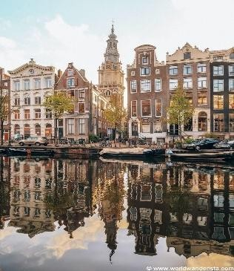
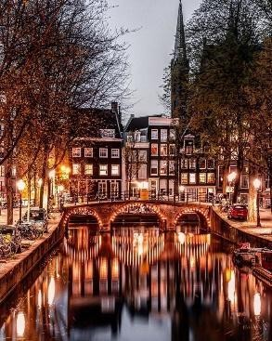
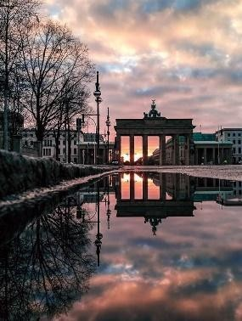

ITINERARIO

DÍA 01: MÉXICO – ÁMSTERDAM
Cita en el Aeropuerto de la Ciudad de México para abordar vuelo con destino a la ciudad de Ámsterdam, noche a bordo.

DÍA 02: ÁMSTERDAM
Llegada al aeropuerto de Ámsterdam. Recepción y traslado al hotel. Alojamiento.

DÍA 03: ÁMSTERDAM
Desayuno en el hotel. Visita panorámica recorriendo la Plaza Damm, Barrio judío, Torre de las lágrimas y visita a un taller de pulido de diamantes. Tarde libre. Excursión opcional (con costo adicional) a los pueblos pesqueros de Marken y Volendam o recorrido de la ciudad en barco por los canales. Alojamiento.

DÍA 04: ÁMSTERDAM – *HANNOVER* – BERLÍN
Desayuno en el hotel. Salida hacia irresistible ciudad de Hannover, tiempo libre para contemplar el antiguo ayuntamiento y la Iglesia del mercado, así como su nuevo ayuntamiento. A la hora indicada continuación del viaje hacia la capital alemana. Llegada a Berlín. Alojamiento. *(En caso de no tener mayoría suficiente en el tramo Ámsterdam – Berlín, el trayecto se realizará en tren, en este caso no habrá posibilidad de visitar Hannover.)

DÍA 05: BERLÍN
Desayuno en el hotel. Por la mañana visita panorámica de la ciudad para conocer los principales monumentos, calles y avenidas de esta importante ciudad hasta hace poco dividida, y símbolo de la reunificación: Puerta de Brandemburgo, Potsdamer Platz, Alexanderplatz, Kurfürstendamm. Los restos del muro que dividía la ciudad hasta 1989. Posibilidad de realizar excursión opcional (con costo adicional). Tarde libre. Alojamiento.

DÍA 06: BERLÍN – DRESDE – PRAGA
Desayuno en el hotel. A la hora indicada salida hacia Dresde, la antigua capital de Sajonia, a orillas del Río Elba que fue prácticamente destruida durante los bombardeos en la II Guerra Mundial. Tiempo libre y continuación hacia la República Checa para llegar a Praga. Alojamiento. (En caso de no tener mayoría suficiente en el tramo Berlín – Praga, el trayecto se realizará en tren, en este caso no habrá posibilidad de visitar Dresde.)

DÍA 07: PRAGA
Desayuno. Visita panorámica de la ciudad de sus sinuosas calles y los lugares de incuestionable valor cultural e histórico como La plaza de Wenceslao, la universidad de Carlos, el teatro de los Estados Checos, y por supuesto la plaza de la ciudad vieja, con el reloj astronómico, que entre otras maravillas hacen de esta ciudad un enclave único. Visita en la iglesia del niño Jesús de Praga. Continuación cruce por el monumental puente de Carlos al otro lado de la ciudad donde se hará recorrido a pie los tres barrios que lo componen: La ciudad nueva, la ciudad vieja y el barrio judío cada uno de los cuales tiene su propia plaza mayor e iglesia. Tarde libre alojamiento.

DÍA 08: PRAGA – *LEDNICE* – BUDAPEST
Desayuno en el hotel. Salida temprano de Praga. En la región de Moravia conocemos Lednice, ciudad declarada Patrimonio de la Humanidad por la UNESCO. Tiempo libre para conocer sus jardines y admirar su castillo. A la hora indicada continuación hacia Budapest, llegada y alojamiento en el hotel previsto. (En caso de no tener mayoría suficiente en el tramo Praga-Budapest, el trayecto se realizará en tren, en este caso no habrá posibilidad de visitar Lednice).

DÍA 09: BUDAPEST
Desayuno en el hotel. Visita panorámica de la ciudad que se divide en dos zonas, Buda donde se encuentra la ciudad vieja, y Post zona moderna comercial. Comenzaremos por la colina del castillo en Buda para contemplar el Danubio y toda la extensión del Pest. Recorreremos el barrio antiguo para conocer los orígenes de la ciudad, pasando por la catedral de Matías, símbolo de la época más gloriosa de Hungría, El Bastión de los pescadores, etc. Por la noche se ofrecerá opcionalmente un espectáculo folclórico con cena. Alojamiento.

DÍA 10: BUDAPEST – BRATISLAVA – VIENA
Desayuno en el hotel. Salida hacia Bratislava, breve parada en esta ciudad para disfrutar de su casco antiguo, que data del siglo XVIII y es exclusivamente peatonal. Continuación del viaje hasta Viena. Llegada y visita panorámica de esta bonita ciudad, situada junto al río Danubio, con un gran legado artístico e intelectual, recorriendo el Palacio de Belvedere, el edificio de la Opera, Palacio Real, Ayuntamiento, Iglesia Votiva, Canal del Danubio, el Prater con la emblemática Noria. Alojamiento.

DÍA 11: VIENA
Desayuno en el hotel. Día libre para seguir disfrutando de Viena, recomendamos visita a alguno de sus palacios, en especial el de Schönbrunn, residencia de verano de los Habsburgo, conocido como el Versalles Francés, considerado una de las más bellas construcciones barrocas de Europa. Alojamiento.

DÍA 12: VIENA – MÉXICO
Desayuno en el hotel. A la hora adecuada, traslado al aeropuerto para abordar nuestro vuelo de regreso a la Ciudad de México.

- PRECIO EN DOLARES (USD) POR PERSONA EN HABITACION DOBLE:

DOBLE
1,599 USD
**Precios sujetos a cambios y/o disponibilidad hasta el momento de reservar**

Impuesto aéreo 08 De Abril, 13 De Mayo 1,098 USD
Impuesto aéreo 26 De Agosto 1,198 USD
Impuesto aéreo 29 De Julio, 02 De Septiembre 1,298 USD

NOTA: Precios informativos en dólares americanos pagaderos en pesos mexicanos al tipo de cambio del día de pago. Al momento de confirmar la disponibilidad y reserva, la cotización se les entrega con la tarifa aplicable e impuestos incluidos.

NOTAS:

Podría alterarse el itinerario sin afectar las visitas ni el contenido de las mismas.

Los recorridos pueden variar por cierres de museos o temas operación cierres en el centro histórico sin previo aviso.

Viajares World Travel Experiences, NO se hace responsable de ningún accidente, incidencias como: robo de documentos u objetos de valor, asaltos, mal servicio, etc., que deriven de la contratación de excursiones opcionales a través de un operador directo en destino o por cuenta propia del pasajero.

Los programas operan con un mínimo de 20 pasajeros, en caso de no cubrir se podrá cancelar la salida y se ofrecerá una fecha alternativa.

En caso de afectación de vuelo que genere una noche adicional en cualquiera de los destinos. Se cobrarán 100 USD por pasajero, por noche de hospedaje y traslados requeridos a pagar directamente en destino.

Los vuelos de las aerolíneas están sujetos a cambio sin previo aviso, por lo que Viajares World Travel Experiences no es responsable por las afectaciones y gastos que lleguen a generarse por dichos cambios.

De 0 a 3 años 11 meses pagan el 20% de la tarifa de adulto compartiendo la cama con los dos padres en la misma habitación. De 4 a 7 años y 11 meses tiene un descuento de 20% compartiendo la misma habitación con los dos padres. Tendrá su cama/sofá cama en los hoteles. NOTA: Los descuentos solo aplican para la parte terrestre. Para vuelos, la política es diferente. A partir de 8 años se pagan como adulto. **Si no comparte la habitación con los dos padres, entonces tiene que pagar como adulto, ya que los hoteles la cobran como una habitación doble entera**

Para todo trámite de visado y/o permiso migratorio para ingresar a países extranjeros que así lo soliciten a ciudadanos mexicanos o extranjeros, será responsabilidad de la agencia minorista y del propio cliente, consultar los requisitos y realizar el trámite de manera personal.

Los precios informativos se indican en dólares americanos y son pagaderos en pesos mexicanos al tipo de cambio del día de la operación. Al momento de confirmar la disponibilidad y reserva, la cotización se les entrega con la tarifa aplicable e impuestos incluidos.

Precios sujetos a cambios y/o disponibilidad

INCLUYE:

- Vuelo redondo internacional México – Ámsterdam - México
- Visitas según itinerario
- Desayuno diario
- 10 noches de alojamiento
- Traslado Aeropuerto – Hotel – Aeropuerto
- Autocar con aire acondicionado
- Guía en habla hispana

NO INCLUYE:

- Impuesto aéreo 08 De Abril, 13 De Mayo 1,098 USD por persona
- Impuesto aéreo 29 De Julio 1,298 USD por persona
- Impuesto aéreo 26 De Agosto, 02 De Septiembre 1,198 USD por persona
- Gastos personales
- Cualquier cosa que no viene especificada en el itinerario
- Impuestos hoteleros locales de 4 EUR (equivalente a 4.6 USD) por persona por día, se pagan al llegar a destino (excepto día de vuelo)
- Propinas para el guía y chofer a voluntad
- Seguro de viaje en destino (Obligatorio tenerlo antes de su salida de México).

  - LISTA DE HOTELES PREVISTOS:

CIUDAD | HOTEL
ÁMSTERDAM | AMEDIA AMSTERDAM AIRPORT 3*
BERLÍN | COMFORT HOTEL LICHTENBERG 3*
PRAGA | IBIS PRAHA MALA STRANA 3*
BUDAPEST | THE AQUINCUM HOTEL BUDAPES 3*
VIENA | THE ARION CITYHOTEL VIENNA 3*
NOTA: Relación informativa de hoteles utilizados más frecuentemente en este circuito, pudiendo ser utilizados establecimientos similares o alternativos.

